TEATRO FILODRAMMATICI MILANO
DAL 16 AL 26 MARZO 2023
LA PROVA
un progetto Amadio/Fornasari
testo e regia Bruno Fornasari
con Tommaso Amadio, Emanuele Arrigazzi, Marta Belloni, Orsetta Borghero
produzione Teatro Filodrammatici di Milano

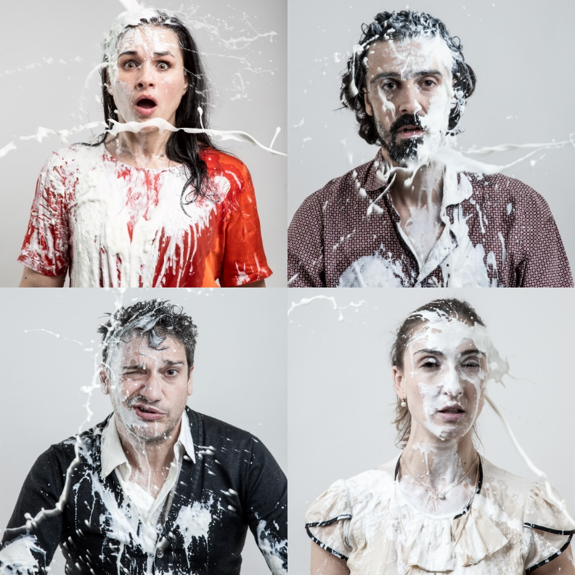

Dal 16 al 26 marzo 2023, il Teatro Filodrammatici di Milano ospita La Prova, un progetto Amadio/Fornasari, produzione Teatro Filodrammatici di Milano.

Lo spettacolo, scritto e diretto da Bruno Fornasari, è una commedia amara scritta sull’onda del movimento #metoo.

Fede (Emanuele Arrigazzi) dirige con l’amico Edo (Tommaso Amadio) un’agenzia di comunicazione e Tina (Marta Belloni) è la creativa chiamata per fare la differenza nell’ideare uno spot contro la discriminazione femminile. Ma Tina non vuole accettare perché Fede nel presentarle il progetto ha avuto un comportamento sgradevole: le ha accarezzato la spalla nuda, non l’altra coperta dalla manica del vestito, e la cosa le ha dato una sensazione inquietante. Quella carezza prova che Fede potrebbe essere un predatore?
Edo e Lucy (Orsetta Borghero), attuale compagna di Fede, non sanno da che parte schierarsi.

Dopo lo scandalo di abusi sessuali amplificato a livello mondiale dal movimento #metoo, Bruno Fornasari, con la consueta ironia implacabile e una buona dose di crudeltà, tocca uno dei nervi più scoperti della società attuale ponendo domande scomode che chiedono risposte chiare e risolutive. È davvero possibile, dopo millenni di evoluzione dell’homo sapiens, pensare a un predatore senza complici? E quale miglior complice di chi potrebbe condividere il tuo stesso destino e dovrebbe quindi avvisarti d’essere una potenziale preda?

La prova è un testo sulle opinioni confuse per verità assolute, sul rischio di dover barattare la verità per un po’ di felicità e uno sguardo satirico sull’estenuante gioco di ruoli tra maschi e femmine.

Mercoledì 22 marzo, gli attori incontreranno il pubblico per un aperitivo, al bar del foyer del Teatro. L’appuntamento è per le ore 21.00, al termine dello spettacolo. Per partecipare all’evento, aperto non solamente agli spettatori della replica della serata, è necessaria la prenotazione, al numero tel. 02.36727550 o alla mail biglietteria@teatrofilodrammatici.eu. Prezzo: €7,00.

Milano, marzo 2023

LA PROVA
TEATRO FILODRAMMATICI MILANO (Piazza Paolo Ferrari, 6)
Dal 16 al 26 marzo 2023

Un progetto Amadio / Fornasari

Orari:
martedì/giovedì/venerdì/sabato: ore 21.00; mercoledì: ore 19.30; domenica: ore 16.00

Biglietti:
Intero: €23,00 – Under30: €17,00 – Over65: €11,50 (+ diritti di prevendita)

Informazioni:
T + 39.02.36727550
biglietteria@teatrofilodrammatici.eu

Sito internet:
www.teatrofilodrammatici.eu

Biglietteria:
Marta Pinto
T + 39.02.36727550
biglietteria@teatrofilodrammatici.eu | http://www.teatrofilodrammatici.eu/info-biglietteria/
Servizio di biglietteria telefonica,
dal lunedì al mercoledì, dalle 13.30 alle 16.00; giovedì e venerdì, dalle 13.30 alle 19.00
Servizio di biglietteria al Teatro,
dal lunedì al mercoledì dalle 10.00 alle 12.30; giovedì e venerdì dalle 13.30 alle 19.00

Social
facebook.com/teatrofilodrammaticimilano
instagram.com/teatrofilodrammaticimilano

Ufficio stampa
CLP Relazioni Pubbliche
Anna Defrancesco, T + 39.02 36755700; M +39 349 6107625
anna.defrancesco@clp1968.it; stampa@teatrofilodrammatici.eu
www.clp1968.it

